 

Софийски Университет “Св. Климент Охридски”   
Факултет по Математика и Информатика

# Паралелен тест на Манделброт Оценки на товара при динамично и статично балансиране

Радослав Каратанев 3MI0800036

**Научни Ръководители:**  
  
проф. д-р Васил Цунижев  
ас. Христо Христов

София, 2024

# Съдържание

1. Цел на курсовия проект и въведение в задачата
   1. Цел на курсовия проект
   2. Какво е „тест на Манделброт“?
   3. Представяне на подобни източници
   4. OpenMP vs MPI
2. Проектиране
   1. Библиотека за визуализация
   2. Реализация със статично балансиране
      1. Функционален анализ
      2. Технологичен анализ
   3. Реализация със статично циклично балансиране
      1. Функционален анализ
      2. Технологичен анализ
   4. Реализация със динамично централизирано балансиране
      1. Функционален анализ
      2. Технологичен анализ
   5. Реализация със разпределено динамично балансиране
      1. Функционален анализ
      2. Технологичен анализ
3. Тестване
4. Заключение
5. Източници
6. **Цел на Курсовия Проект и Въведение в Задачата**
   1. Цел на курсовия проект

Целта на този курсов проект е да се проучи натоварването при изпълнение на теста на Манделброт. Ще се анализира влиянието на статичното и динамичното балансиране върху постигнатото ускорение, като ще се направи сравнение между тях. Ще бъдат разгледани въпроси, свързани с грануларността, тоест как отделните задачи са разпределени спрямо големината си и броя на използваните нишки. Ще се изследва и адаптивността към L1 D-Cache, с цел да се установи дали размерът на всяка задача може да бъде намален достатъчно, за да се побере изцяло в L1 D-Cache.

Структурата на курсовия проект ще следва следните етапи:

* Обяснение: Ще обясним точно каква е целта на курсовия проект.
* Анализ: Ще проучим и представим източници, които са максимално близки до поставената задача. Тези източници ще бъдат анализирани, за да се извлекат добрите и лошите практики, които ще следваме или избягваме в следващите етапи. Също ще разгледаме използваните технологии, езици и инструменти, необходими за решаването на проблема.
* Проектиране: В тази секция ще разгледаме въпросите по реализацията на проблема. Функционалностите на крайния продукт ще бъдат представени чрез "ръководство за потребителя", описващо необходимите входни параметри и начина на въвеждането им. Ще бъдат сравнени статичното и динамичното балансиране, за да се покаже кой вариант е по-подходящ и какви са предимствата и недостатъците на всеки. За двата случая ще се представят UML диаграми на последователността, които ще илюстрират стъпките на изпълнение на програмата и действията на различните класове. Ще се опишат и всички зависимости под формата на библиотеки, използвани от софтуера.
* Тестване: В тази секция ще бъде представен тестов план, включващ множество тестови случаи, целящи да изследват поведението на програмата при различни входни параметри. Целта е да се изчисли ускорението (speedup) в различни ситуации. Резултатите ще бъдат   
    
    
  визуализирани чрез графики и таблици, които ще послужат за формулиране на изводи относно разглежданите проблеми. В частта за внедряването ще се покажат изображения, резултат от програмата.
  1. Какво е „тест на Манделброт“?

Тестът на Манделброт се отнася до компютърната симулация и визуализация на множеството на Манделброт, което е една от  
най-известните фрактални геометрични структури. За да разберем същността на теста на Манделброт, нека разгледаме няколко ключови аспекта:

* Множеството на Манделброт е дефинирано в комплексната равнина и се състои от точки, които *не* клонят към безкрайност при многократното прилагане на определена рекурсивна функция.
* Функцията, която се използва за генерирането на множеството на Манделброт, е $z_{n+1}=z_{n}^{2}+c$, където *z* и *c* са комплексни числа. Започвайки от $z_{0}=0+0i$, функцията се прилага многократно. В този проект сме изследвали резултата при прилагане n = 100, 500, 1000 пъти.
* Критерий за принадлежност – За всяка точка c в комплексната равнина, ние следим последователността от стойности на $z_{n}$. Ако тази стойност остава ограничена (не клони към безкрайност), тогава точката c принадлежи на множеството на Манделброт. Ако последователността клони към безкрайност, то точката c *не* принадлежи на множеството.
* Визуализация - Резултатът от теста на Манделброт обикновено се визуализира чрез изобразяване на точки в комплексната равнина. За точки, които принадлежат на множеството, се използва един цвят (в нашия случай бяло), а за точки, които не принадлежат, се използват различни цветове в зависимост от скоростта на разпадане (след колко итерации стойностите на $z_{n}$ клонят към безкрайност). Това създава характерния фрактален образ с богата структура и самоподобие на различни мащаби.

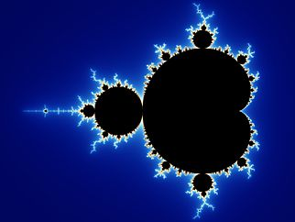

Пример за множество на Манделброт[1]

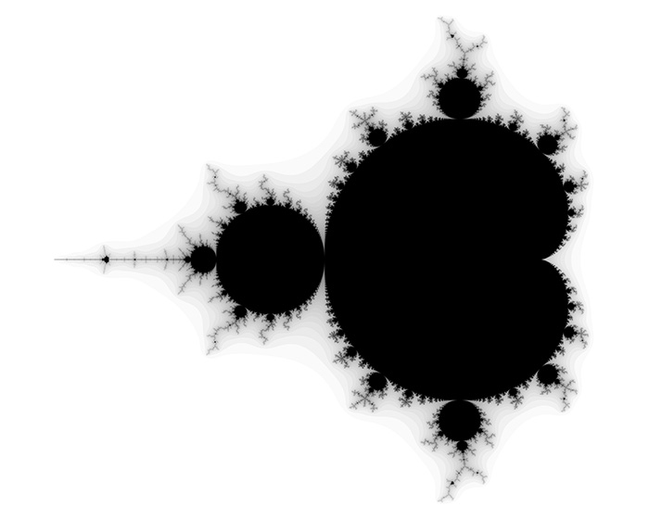

Пример за множество на Манделброт[2]

* 1. **Представяне на подобни източници**

# В този параграф ще представим проекта „Parallel Mandelbrot Set Calculation“[3].

Този проект има за цел да визуализира множеството на Манделброт чрез използване на паралелни изчислителни техники в C++: OpenMP и MPI. Проектът включва генериране на изображение на множеството, като се използват OpenMP за паралелизация на изчисленията на многонишкови системи и MPI за разпределение на задачите между множество изчислителни възли:

* Определяне на областта в комплексната равнина за изчисление на множеството на Манделброт
* Тестване със статично балансиране
* Тестване със динамично балансиране

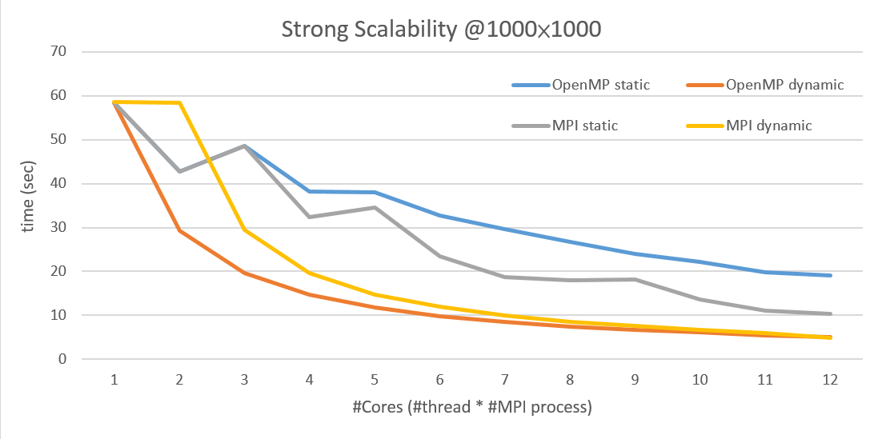

Резултати от това изследване[3]

Както можем да забележим от графиката, във всички примери, броят използвани нишки е обратно пропорционален с времето, което отнема за да се визуализира множеството на Манделброт, като динамичното балансиране с OpenMP консистентно е по-бързо от останалите. Друго нещо, което можем да забележим е, че колкото повече нишки използваме, толкова по-малко ускорение ще получим от това да добавим още 1 нишка.

* 1. OpenMP vs MPI

Това е добър момент да обясним какво точно представляват OpenMP и MPI, и какви са разликите между тях.

*Кратко описание на OpenMP:*

* Позволява добавяне на паралелизъм в съществуващ код чрез специални директиви (препроцесорни команди), които указват кои части от кода трябва да се изпълняват паралелно.
* Автоматично разпределя работата между множество нишки, които работят паралелно на различни нива на процесора.
* Всички нишки споделят една и съща адресна памет, което улеснява достъпа до общи данни.

*Кратко описание на MPI:*

* Процесите обменят данни чрез изпращане и получаване на съобщения, което прави възможно паралелното изпълнение на задачи на различни машини.
* Всеки процес има своя собствена адресна памет и комуникацията между тях става чрез изпращане на съобщения.
* Позволява паралелизация както на една машина с много ядра, така и на съвпкупност от машини.

Въпрек и това, че двете технологии се използват за паралелно програмиране, имат и доста разлики:

|  |  |
| --- | --- |
| OpenMP | MPI |
| Използва споделена памет, където всички нишки имат достъп до една и съща област в паметта | Използва разпределена памет, където всеки процес има своя собствена памет и комуникацията става чрез съобщения |
| По-подходящ за паралелизация на една машина с множество ядра | По-подходящ за разпределени системи и съвкупност от машини |
| По-лесен за използване в съществуващи програми чрез добавяне на директиви | Изиксва по-сложен код за управление на комуникацията между процесите |

1. Проектиране
   1. Библиотека за визуализация – SDL2[4]

SDL2 (Simple DirectMedia Layer 2) е библиотека, която предоставя ниско ниво на достъп до аудио, клавиатура, мишка, джойстик и графичен хардуер чрез OpenGL и Direct3D. Използва се главно за разработка на игри, но ние ще я изпозлваме единствено за визуализация на множеството на Манделброт. Тази библиотека се използва както следва:

* + 1. Инициализация

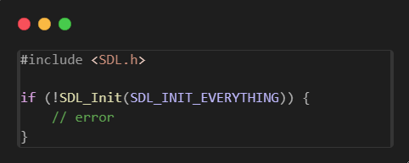

* + 1. Създаване на прозорец и рендерер

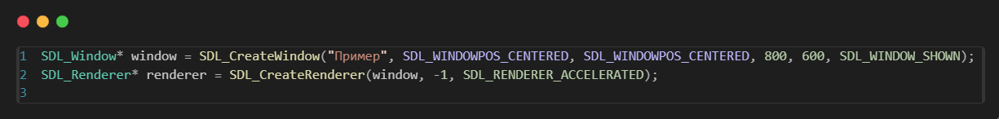

* + 1. 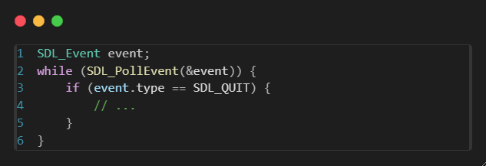Обработка на събития
    2. 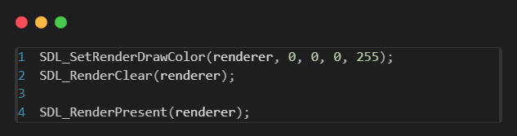Рисуване
    3. 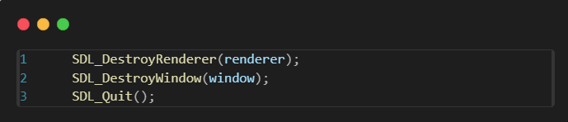Освобождаване на ресурси

След изпълнението на тези стъпки, на екрана на потребителя излиза нов прозорец, с име „Пример“ (поддържа кирилица), на който трябва да нарисуваме множеството на Манделброт. За целта, ние ще променяме 4) с желания ни цвят и позиция на екрана.

* 1. **Реализация със статично балансиране**
     1. **Функционален анализ**

В този подход, ние разделяме цялото изображение на толкова части, колкото нишки сме заделили за обработката му. Това намаля времето за генериране, но не е оптимален подход. Някои нишки извършват повече изчисления от други, тоест времето ни за генериране на цялото изображение е ограничено от времено, нужно на най-натоварената нишка.

* + 1. 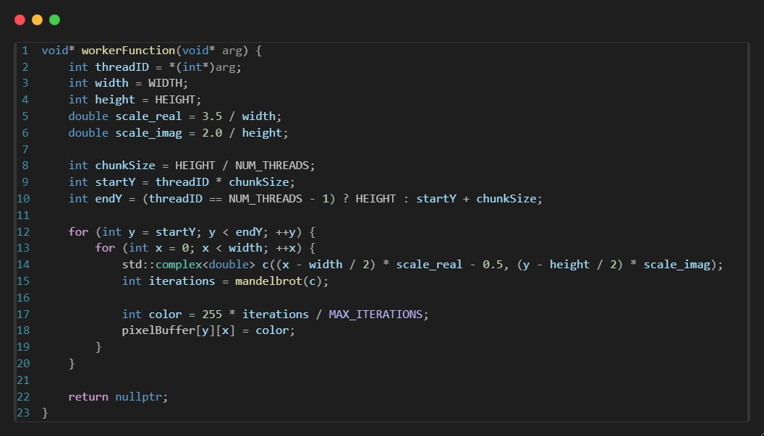**Технологичен анализ**

Това е функцията, която разделя цялото изображение на части. Функцията *mandelbrot(std::complex<double> c),* получава като параметър комплексно число, и ни казва дали е в границите на множеството на Манделброт при дадения брой итерации *(MAX_ITERATIONS)*. Спрямо резултатър от тази функция, се определя какъв да е цвета на съответния пиксел, и се запазва в матрица.

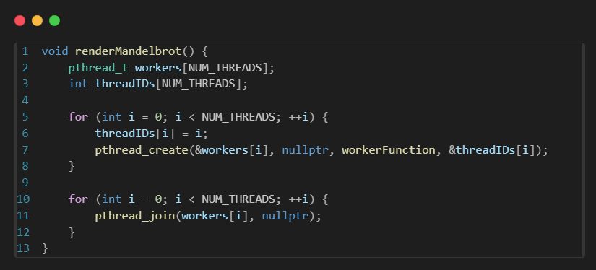

Горното е функцията, създаваща нужния брой нишки. Използваме библиотеката *<pthread>* от *STL*.

* 1. Реализация със статично циклично балансиране

Няма да описваме този подход подробно поради това, че е аналогичен на предишния. Отново разделяме изображението на определен брой части, като разликата тук е, че частите са повече от броя нишки, водейки до по-фина гранулярност. Всяка нишка обработва предварително определени части от изображението. Пример:

Нишка 1 обратотва отрязък 1, 5, 9, 13..

Нишка 2 обработва отрязък 2, 6, 10, 14...

Нишка 3 обработва отрязък 3, 7, 11, 15...

Нишка 4 обработва отрязък 4, 8, 12, 16...

* 1. Реализация със динамично централизирано балансиране
     1. Функционален анализ

Този подход отново разделя изображението на малки части, повече на брой от броя използвани нишки. Ако допуснем, че са заделени *n* на брой нишки за визуализацията, то *n-1* от тях таботят от изчисленията. Останалата нишка върши работата на „разпределител“. Когато даден „работник“ нишка завърши със своя отрязък от изображението, „разпределителят“ го пренасочва до първия свободен отрязък за изчисление. Това би следвало да доведе до големи ускорения при изчисленията, като общата работа е разделена по-ефективно и с по-фина гранулярност.

* + 1. Технологичен анализ

Тук функцията ни за разпределение на работниците е значително по-сложна. Главната идея на останалата част от кода е същата като в предишните примери. Разликата тук е, че е нужен „мютекс“ за разпределението на нишките от разпределителя. Това се налага, защото има случаи, в които 2 нишки завършат работа по своя участък по едно и също време. Това може да създаде проблеми при разпределителната нишка, което ще се отрази негативно на нужното време за финалната визуализация.

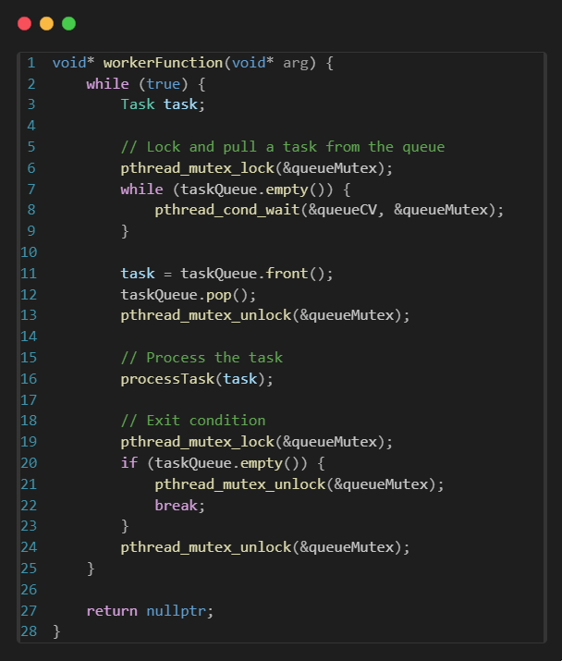

* 1. Реализация със разпределено динамично балансиране
     1. Функционален анализ

При този подход отново използваме разделяне на изображението на малки, но многобройни части. Тук всичките ни използвани нишки са „работници“. Пазим глобална променлива *currentTaskIndex*, към която се обръща дадена нишка, след като завърши работа по своя участък от изображението. Тази променлива казва коя е първата свободна (и все още неизчислена) част от изображението, след което четящата нишка започва работа по нея.

* + 1. Технологичен анализ

Естествено, тук също ни е нужен „мютекс“ в случай, че 2 нишки се опитат да достъпят променливата по едно и също време

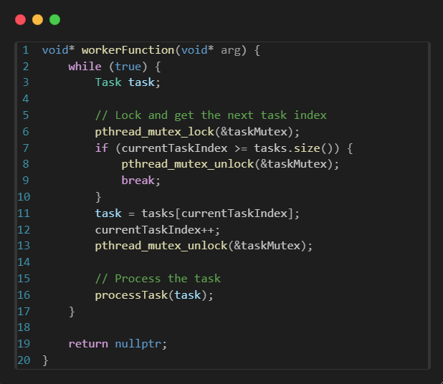

1. **Тестване**

Тестването на всичките изброени варианти от 2. е извършено както и на сървъра rmi.yaht.net, както и на настолен компютър с хардуер:

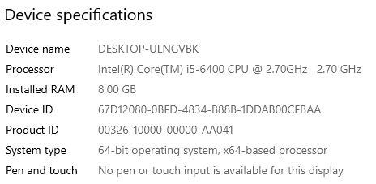

На операционната система Windows 10.

**Легенда за таблицата:**

* ***“N итерации”*** – Броят проверени итерации, за програмата да разбере дали дадената точка се намира в множеството на Манделброт
* ***„Размер N“*** – Размерът на отделните очастъци, които трябва да опработни дадена нишка
* ***„1 2 4“*** – Броят нишки, използван в съответния тест

Следните данни са измерени на настолния компютър:

|  |  |  |  |  |  |
| --- | --- | --- | --- | --- | --- |
|  |  |  | 1 | 2 | 4 |
| 100 итерации | Динамично Централизирано | Размер 10 | 1.69492 | 0.899847 | 0.445 |
| Размер 50 | 1.65146 | 0.926369 | 0.459 |
| Размер 100 | 1.69651 | 0.911227 | 0.456002 |
| Размер 200 | 1.68563 | 0.905517 | 0.590987 |
| Размер 400 | 1.77151 | 0.874977 | 0.921959 |
| Разпределено Динамично | Размер 10 | 1.65251 | 0.86551 | 0.447997 |
| Размер 50 | 1.76134 | 0.858035 | 0.458002 |
| Размер 100 | 1.73047 | 0.864376 | 0.477001 |
| Размер 200 | 1.80942 | 0.874046 | 0.610279 |
| Размер 400 | 1.62707 | 0.988001 | 0.869081 |
| Статично Циклично | - | 1.66432 | 0.78253 | 0.65402 |
| Статично | - | 1.66528 | 0.878251 | 0.656026 |
| 500 итерации | Динамично Централизирано | Размер 10 | 7.02843 | 3.77618 | 1.94811 |
| Размер 50 | 6.92717 | 3.76063 | 2.04779 |
| Размер 100 | 7.21333 | 3.80519 | 1.99463 |
| Размер 200 | 6.97698 | 3.89261 | 2.83072 |
| Размер 400 | 7.04732 | 3.96435 | 3.86976 |
| Разпределено Динамично | Размер 10 | 7.25261 | 3.66977 | 2.00503 |
| Размер 50 | 7.02902 | 3.80501 | 2.008 |
| Размер 100 | 7.00407 | 3.72144 | 2.045 |
| Размер 200 | 7.01949 | 3.94438 | 3.27688 |
| Размер 400 | 6.93523 | 3.93271 | 4.04199 |
| Статично Циклично | - | 6.66432 | 3.78253 | 2.65402 |
| Статично | - | 7.19333 | 4.20329 | 2.97492 |
| 1000 итерации | Динамично Централизирано | Размер 10 | 13.584 | 7.12534 | 3.78769 |
| Размер 50 | 13.5703 | 7.17719 | 3.97164 |
| Размер 100 | 13.6987 | 7.22222 | 3.81953 |
| Размер 200 | 13.828 | 7.95817 | 5.42743 |
| Размер 400 | 14.536 | 7.72972 | 7.62944 |
| Разпределено Динамично | Размер 10 | 13.9302 | 7.31071 | 3.87211 |
| Размер 50 | 14.2414 | 7.22939 | 3.83063 |
| Размер 100 | 13.9563 | 7.25006 | 3.83398 |
| Размер 200 | 13.8694 | 7.64663 | 5.60344 |
| Размер 400 | 13.9954 | 7.91113 | 7.71831 |
| Статично Циклично | - | 13.66432 | 7.78253 | 5.65402 |
| Статично | - | 13.7758 | 7.06768 | 5.94342 |

* **Графика на ускорението при по-голям брой нишки**

1. **Заключение**

От таблицата и графиките ясно може да видим, че при всички варианти увеличаването на броя нишки драстично ускорява процеса. Нещо интересно е това, че вида балансиране няма толкова голямо значение, колкото очаквахме. Във всички случаи, времето за рисуване на цялото изображение е близо до еднакво между видовете балансиране.

1. **Източници**

[1] https://en.wikipedia.org/wiki/Mandelbrot_set

[2] <https://paulbourke.net/fractals/mandelbrot/>

[3] <https://github.com/e-bug/parallel-mandelbrot-set>

[4] https://www.libsdl.org/